4^{ο} ΜΑΘΗΜΑ ΥΠΟΛΟΓΙΣΤΩΝ ΣΤΗΝ Ε’ και ΣΤ’ ΔΗΜΟΤΙΚΟΥ
Μάθημα: Δημιουργικές προτάσεις την περίοδο του Πάσχα…
Κάντε επανάληψη και εξάσκηση στον προγραμματισμό:
- Lightbot - https://lightbot.com/flash.html
Ας κάνουμε δημιουργική χρήση του Υπολογιστή ανακαλύπτοντας νέες ιδέες. Αναζητώντας στο διαδίκτυο σας στέλνω όμορφες προτάσεις για μέσα στο σπίτι…:
Graffiti σε χαρτί – Γράψε το δικό σου μήνυμα
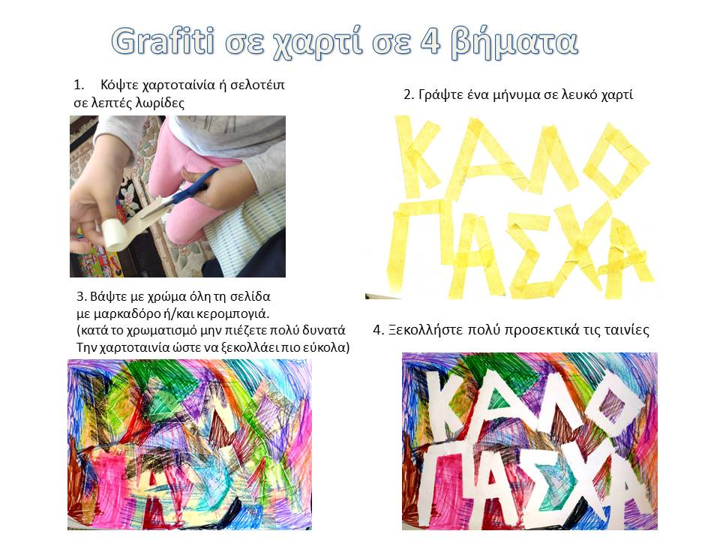
Διαλέξτε όποιο θέλετε από τα παρακάτω:
Βίντεο με κατασκευές και πειράματα
- 1. 5 απλές κατασκευές με πράγματα που έχουμε όλοι σπίτι μας
- 2. Καλοκαιρινά σχέδια για το ημερολόγιό μας
- 3. Πειράματα για παιδιά με νερό στο σπίτι
- 4. Παιχνίδι ερωτήσεων με αινίγματα για παιδιά
- 5. Easter Bunny Rabbit. Πασχαλινό λαγουδάκι

Ελεύθερες προβολές από το ΘΕΑΤΡΟ ΠΟΡΕΙΑ
- ΕΘΝΙΚΟ ΘΕΑΤΡΟ – Παιδικές Παραστάσεις
- 7+1 ΘΕΑΤΡΙΚΕΣ ΠΑΡΑΣΤΑΣΕΙΣ (που μπορείς να παρακολουθήσεις από το σπίτι)
- ΌΠΕΡΕΣ (online από το Teatro di San Carlo της Νάπολης)
- Online θεατρικές παραστάσεις του ΚΑΡΑΓΚΙΟΖΗ

Εδώ θα βρεις απαντήσεις σε μερικά ερωτήματα τα οποία για πολλά χρόνια βασάνιζαν τον άνθρωπο. Απλά λόγια αλλά τόσο σοφά!!!
- Το πείραμα του Ερατοσθένη
- Γιατί ο ουρανός είναι μπλε
- Πώς επιπλέουν τα πλοία
- Πώς πετάνε τα αεροπλάνα
- Από τι είναι φτιαγμένο το σύμπαν
- Γιατί κάποια χρώματα φωσφορίζουν
- Η επιστημονική μέθοδος
- Τι είναι ο ήχος
- Τι χρώμα είναι το σύμπαν
- Παγκόσμια θέρμανση και κλιματική αλλαγή: Μύθος ή πραγματικότητα
- Τι είναι η τρύπα του όζοντος
- Γιατί υπάρχουν οι εποχές
- Από τι είναι φτιαγμένο το σύμπαν
- Γιατί έχουμε δίσεκτα έτη
- Τι είναι η ειδική θεωρία της σχετικότητας
- Τι είναι η θερμότητα
- Εκπαιδευτικό βίντεο Καιρός Μετεωρολογία Καιρικά Φαινόμενα Εκπαιδευτικά Βίντεο - YouTube
- Λεξικό Φυσικής https://elefys.e-me.edu.gr/

Ντοκυμαντέρ
- Tαξίδι στην άκρη του Σύμπαντος
- Earth, χωρίς υπότιτλους
- Home, τα μεγάλα θαύματα του πλανήτη, ελληνικοί υπότιτλοι
- Το σύμπαν που αγάπησα ( Η μαγεία της 4ης διάστασης)
- Το σύμπαν που αγάπησα (χαρτογραφώντας το σύμπαν)
- Το ηλιακό σύστημα
- Ο ήλιος
- Ταξίδι στην άκρη του σύμπαντος
- Ημέρα , νύχτα , εποχές , ισημερία
- Γαλιλαίος
- Η δημιουργία και η εξέλιξη της γης
- ΔΩΡΕΑΝ Ντοκιμαντέρ (με Ελληνικούς Υπότιτλους)
- ☑️IDFA Ντοκιμαντέρ

Ο ΜΑΓΙΚΟΣ ΚΟΣΜΟΣ ΤΩΝ ΖΩΩΝ

Μέλισσες - Λιοντάρια - Πίθηκοι - Μυρμήγκια - Αρκούδες - Ελέφαντες - Ελάφια - Κουκουβάγιες - Δελφίνια - Φάλαινες-Κροκόδειλοι - Λύκοι - Ιπποπόταμοι - Πιγκουίνοι - Φίδια - Σουρικάτες - Ζέβρες - Χιμπατζήδες - Κάστορες - Καγκουρό - Αετοί

ΜΙΑ ΦΟΡΑ ΚΙ ΕΝΑΝ ΚΑΙΡΟ ΗΤΑΝ Η ΕΠΙΣΤΗΜΗ

Οι Κινέζοι - Ο Αρχιμήδης - Ήρων - Λεονάρντο ντα Βίντσι - Η μέτρηση του χρόνου - Ο Ερρίκος ο Θαλασσοπόρος και η χαρτογραφία - Ο Γουτεμβέργιος και η τυπογραφία - Γαλιλαίος - Οι πρώτοι γιατροί - Ο Νεύτωνας - Ο Λαβουαζιέ και η Χημεία - Ο Φαραντέι και ο ηλεκτρισμός - Ο Δαρβίνος και η εξέλιξη - Ο Μέντελ και τα μπιζέλια - Ο Παστέρ και οι μικροοργανισμοί - Ο Μαρκόνι και τα κύματα - Μαρί Κιουρί - Αϊνστάιν - Ο Λόρεντσ , τα ζώα και οι άνθρωποι
Iκαριώτες πρόσφυγες στον Β' Παγκόσμιο πόλεμο
Το ντοκιμαντέρ του Νάσου Μπράτσου που παρουσίασε η ΕΡΤ, ρίχνει φως στις ανθρώπινες πτυχές μιας μάλλον άγνωστης μέχρι τώρα ιστορίας, της ιστορίας των Αιγαιοπελαγιτών προσφύγων κατά τη διάρκεια του Β΄ Παγκόσμιου Πολέμου. Πάνω από 30.000 νησιώτες αναγκάστηκαν να πάρουν το δρόμο της προσφυγιάς. Μεταξύ αυτών και περίπου 3.000 Ικαριώτες.

Ταινίες για μεγάλα παιδιά
- Το αγόρι με τις ριγέ πιτζάμες
- Η κλέφτρα των βιβλίων
- Το καναρινί ποδήλατο
- Το ημίχρονο του θανάτου
- Ο άνθρωπος που ταπείνωσε τον Χίτλερ
- Ο πόλεμος των κουμπιών- 1ο μέρος , 2ο μέρος
- Η ζωή είναι ωραία
- 400 χτυπήματα
- Τα παιδιά της χορωδίας
- Οικογένεια Μπελιέ
- Ο δικτατορας ΤΣΑΡΛΙ ΤΣΑΠΛΙΝ
- rouds
- Ο δάσκαλος που άφηνε τα παιδιά να ονειρεύονται - Η ταινία βασίζεται στη ζωή του Γάλλου παιδαγωγού Σελεστέν Φρενέ
- Το άλογο του πολέμου (αντιπολεμικό)
- Ουτοπία (ταινία του Ε.Κ. Λαυρίου. Αφηγείται την μεγαλειώδη απεργία των μεταλλωρύχων του Λαυρίου,το 1961.)
- Το παιδί και η αλεπού - Ένα 10χρονο κορίτσι γοητεύεται από μια αλεπού και αποφασιζει να επικοινωνήσει μαζί της
- Τα δελφινάκια του Αμβρακικού- Η ιστορία μιας παρέας παιδιών που δεν συγχωρεί εύκολα τη διαφορά ή την εξαίρεση, και αποφασίζει να αντισταθεί.
- Βαλς με τον Μπασίρ
- Ο Ψύλλος- Μια διεισδυτική ματιά στην ελληνική επαρχίαστα τέλη της δεκαετίας του '60 μέσα από τα μάτια ενός μαθητή.
- Το ξυπόλητο τάγμα- Στην κατοχή μια ομάδα ορφανών παιδιών από τη Θεσ/νίκη κλέβει τρόφιμα και φάρμακα από τους Γερμανούς και τους μαυραγορίτες
- Hachiko, η ιστορία ενός σκύλου
- Οι 12 άθλοι του Αστερίξ
- Αστερίξ και Κλεοπάτρα
- Η Μπαλαρίνα και ο Μικρός Εφευρέτης
- Charlie Chaplin: Το πατινάζ
- Charlie Chaplin: Μοντέρνοι καιροί
- Ο μαγεμένος πρίγκιπας
- Το δώρο
- Ο Τελευταίος Κυνηγός
- Χάιντι
- Ταρζάν
- Η Μπαλάντα Των Ντάλτον
- Μόμπι Ντικ
- Η φάρμα των ζώων:
- Ο Γύρος του Κόσμου σε 80 Ημέρες
- Το δέντρο που πληγώναμε, Η φιλία δύο αγοριών , οι καλοκαιρινές περιπέτειες και σκανταλιές , στη Χίο
- Παιδαγωγικό ποίημα,ταινία βασισμένη στο αντιστοιχο βιβιλίο του Αντόν Σεμιόνοβιτς Μακάρενκο
- Ο Μικροπόδαρος,Η ιστορία φέρνει τα πάνω κάτω σε όλα όσα ξέρουμε για τα Γέτι, όταν ένα νεαρό και έξυπνο Γέτι ανακαλύπτει κάτι που πίστευε πως δεν υπήρχε: έναν άνθρωπο.
- Αστεριξ, το μυστικό του μαγικού ζωμού, Ο Δρυίδης μαζί με τον Αστερίξ και τον Οβελίξ ξεκινά ένα ταξίδι στον γαλατικό κόσμο, αναζητώντας έναν νεαρό, ταλαντούχο δρυΐδη, για να του μεταδώσει το Μυστικό του Μαγικού Ζωμού.
- Ο Αστεριξ και η μεγάλη μάχη,Όταν ο δρυίδης Πανοραµίξ πέφτει θύµα επίθεσης των Ρωµαίων, ο Οβελίξ τους αναχαιτίζει ρίχνοντάς τους απλά ένα µενίρ! Το µενίρ δυστυχώς όµως βρίσκει τον Πανοραµίξ!
- Ο Αστεριξ και η κατοικία των θεών,Ο Ιούλιος Καίσαρας, αποφασίζει να αφήσει στην άκρη τις λεγεώνες του και βρίσκει νέο τρόπο να κατακτήσει τους Γαλάτες. Θα αλλοιώσει τα έθιμα και την καθημερινότητά τους, ώστε να τους μετατρέψει σε Ρωμαίους.
- Ο Λούκυ Λουκ στη Ντέζυ τάουν,Ο Λούκυ Λουκ, ο άνθρωπος που τρέχει πιο γρήγορα και από τη σκιά του, ξανά σε καινούριες περιπέτειες!
- The Kid (Το Χαμίνι) , μια ταινία του Τσάρλυ Τσάπλιν

Καλή ανάσταση και καλές γιορτές σε όλους και όλες! Χαλαρώνουμε, χωρίς άγχος, με κουράγιο και δύναμη.
Κ. Νέστορας
Υπενθύμιση:
- Για να επισκεφθείτε τους συνδέσμους του μαθήματος κρατήστε πατημένο το πλήκτρο Ctrl και πατήστε κλικ στον παραπάνω σύνδεσμο.
- Εναλλακτικά, το μάθημα έχει ανέβει και στο eclass, στον Τομέα «Συνδέσεις Διαδικτύου»

